Информационный отчет МБУК КДЦ «Аксельский» за 2015 год.
Акселяне очень бережно и трепетно чтят и сохраняют народные традиции.
Великий праздник Рождества Иисуса Христа в нашем селе начинается с раннего утра. Нарядная детвора ходят по дворам и Христа славят, возвещают о всемирной радости евангельским гимном «Родился Спаситель, Христос Господь в городе Давидовом». Хозяева одаривают их за это монетами и сладостями. На следующий день по традиции проводится Рождественский концерт.

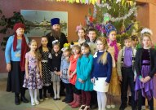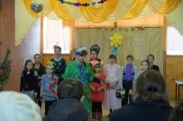

По традиции, Акселяне очень ярко и весело встречают Старый Новый год. Называется этот праздник «Казюлюшка-мазюлюшка».
Ряженые поздним вечером, подходят к домам и распевают калядки. Хозяева благодарят их и одаривают блинами, пирогами, конфетами. Валяние в сугробе катание на санях, на салазках с горки, шутки, смех, всё это создаёт атмосферу незабываемого народного гулянья.

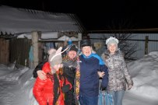
Особенно торжественно отмечается у нас в селе то весеннее воскресение, которое так и называется «Светлое Христово воскресенье». Пасха. На Пасху все приветствуют друг друга дружеским поцелуем.Это называется «похристосоваться», сказал «Христос воскресе!»,подарил яйцо и три поцелуя в щёчки. В ответ на «Христос воскресе!»принято отвечать: «Воистину воскресе!»Дети с раннего утра бегают по домам, принося радостную весть, получают взамен главный подарок этого праздника-пасхальное яйцо.На следующий день дети из воскресной школы,совмесно сработниками КДЦ, радуют наших односельчан «Пасхальным концертом».

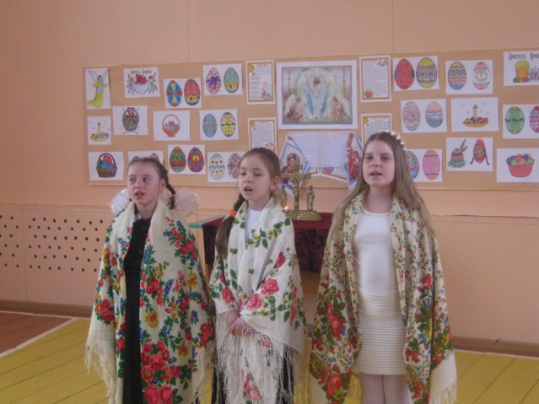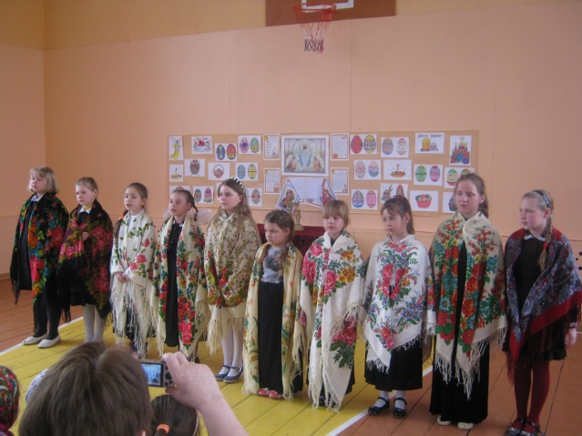

Трио девочек из воскресной школы.

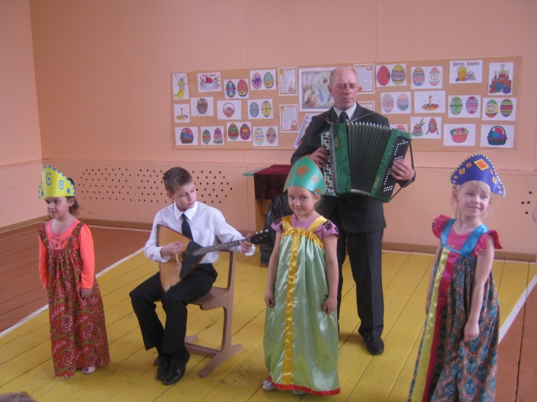

Еженедельно по субботам и воскресеньям в КДЦ «Аксельский проводятся дискотеки, конкурсно-развлекательные мероприятия для молодёжи . Активно наше население посещает концерты.

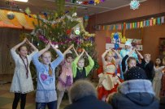

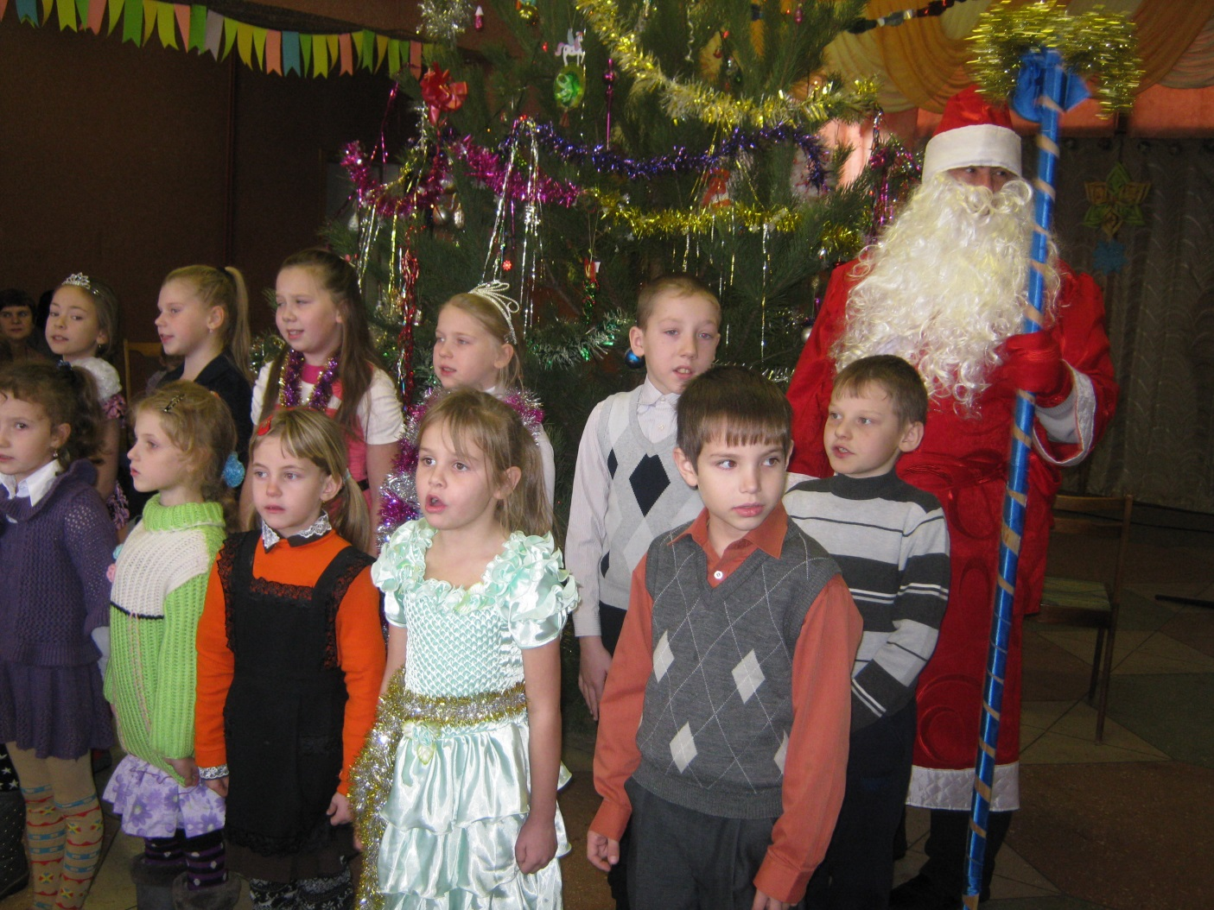
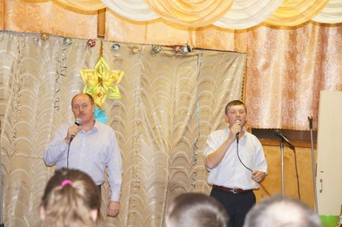

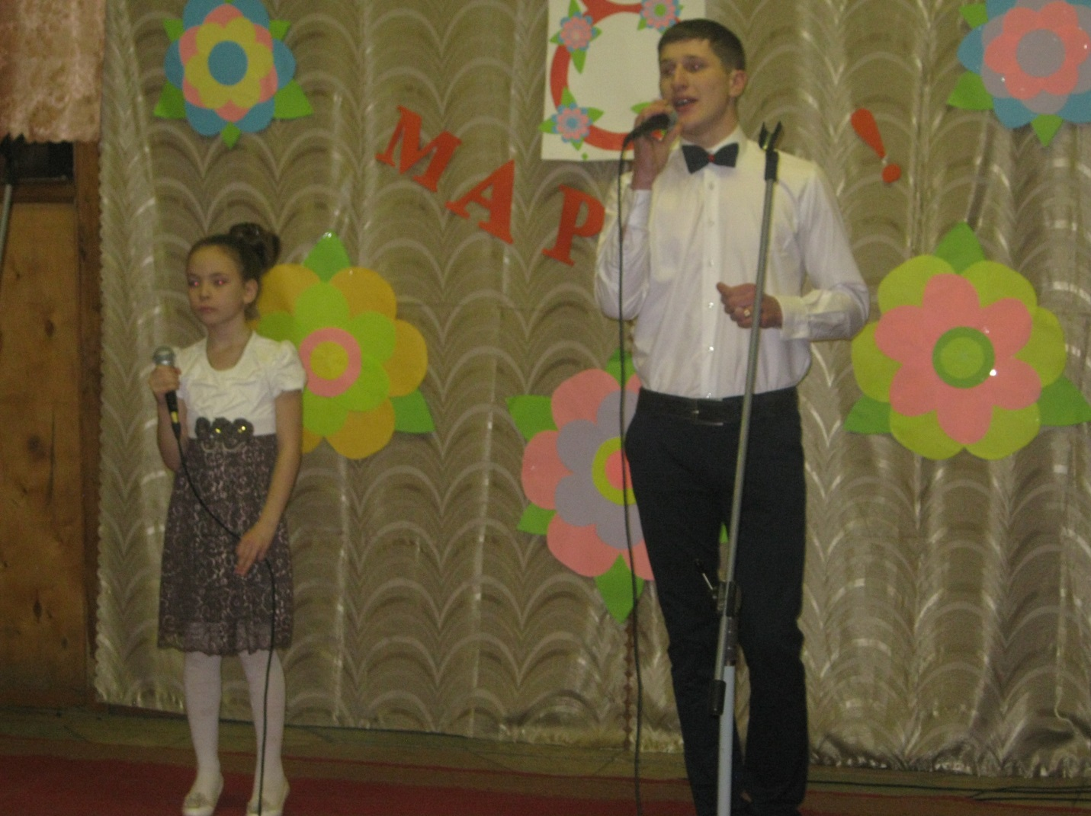В подарок всем мамам звучит песня в исполнении
Гояевой Яны и Акбулатова Рафаэля.

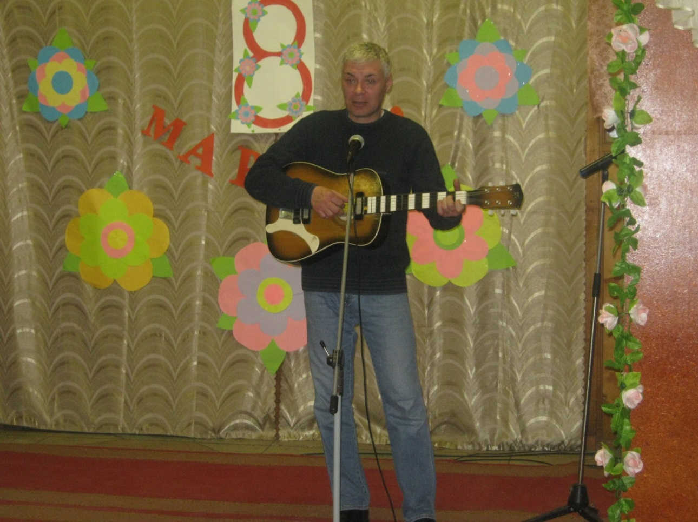

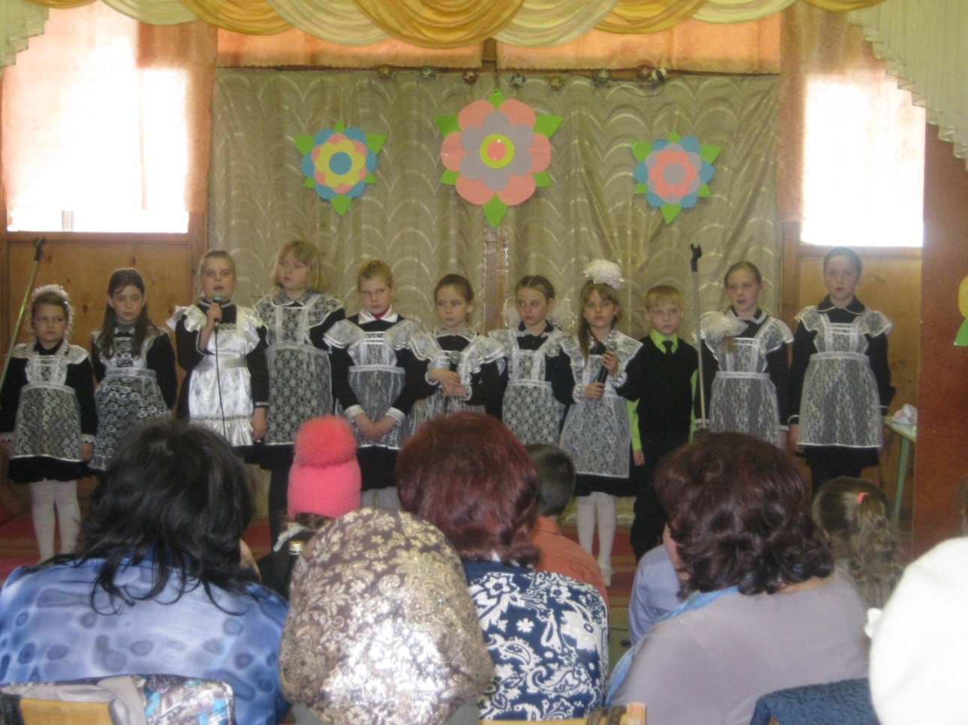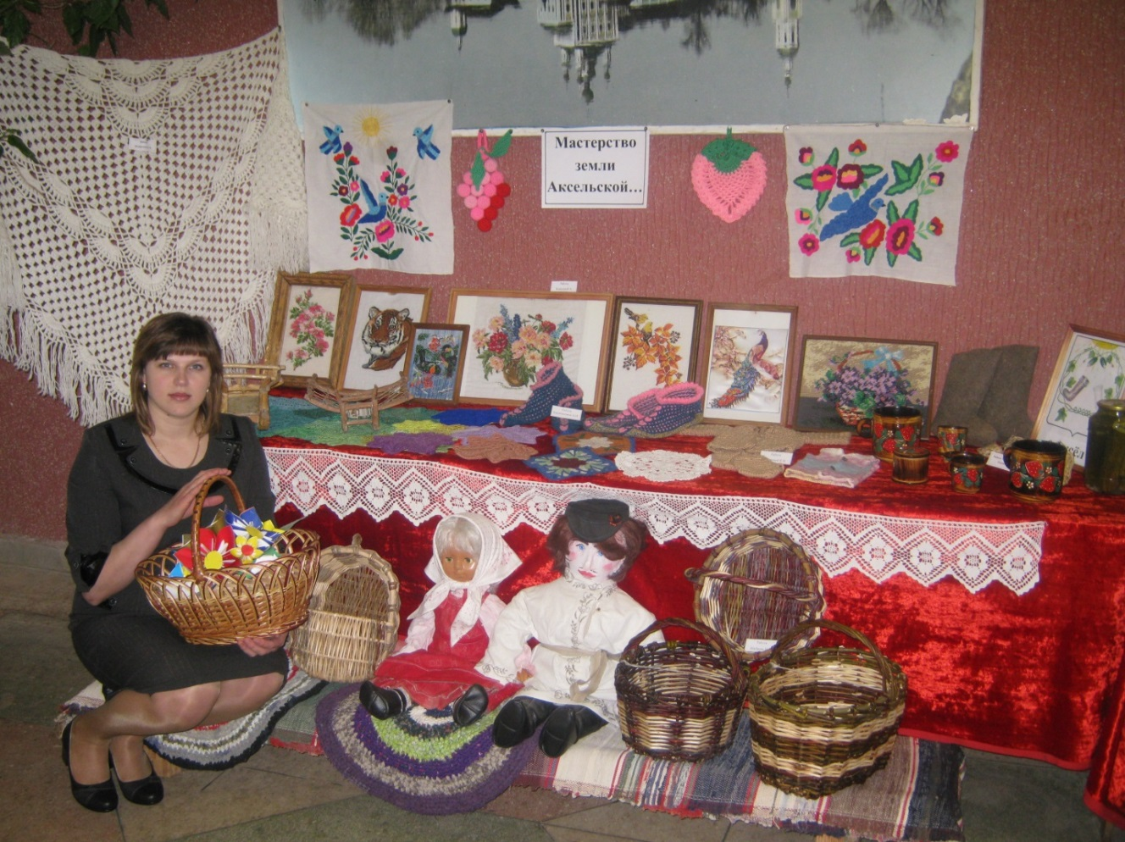

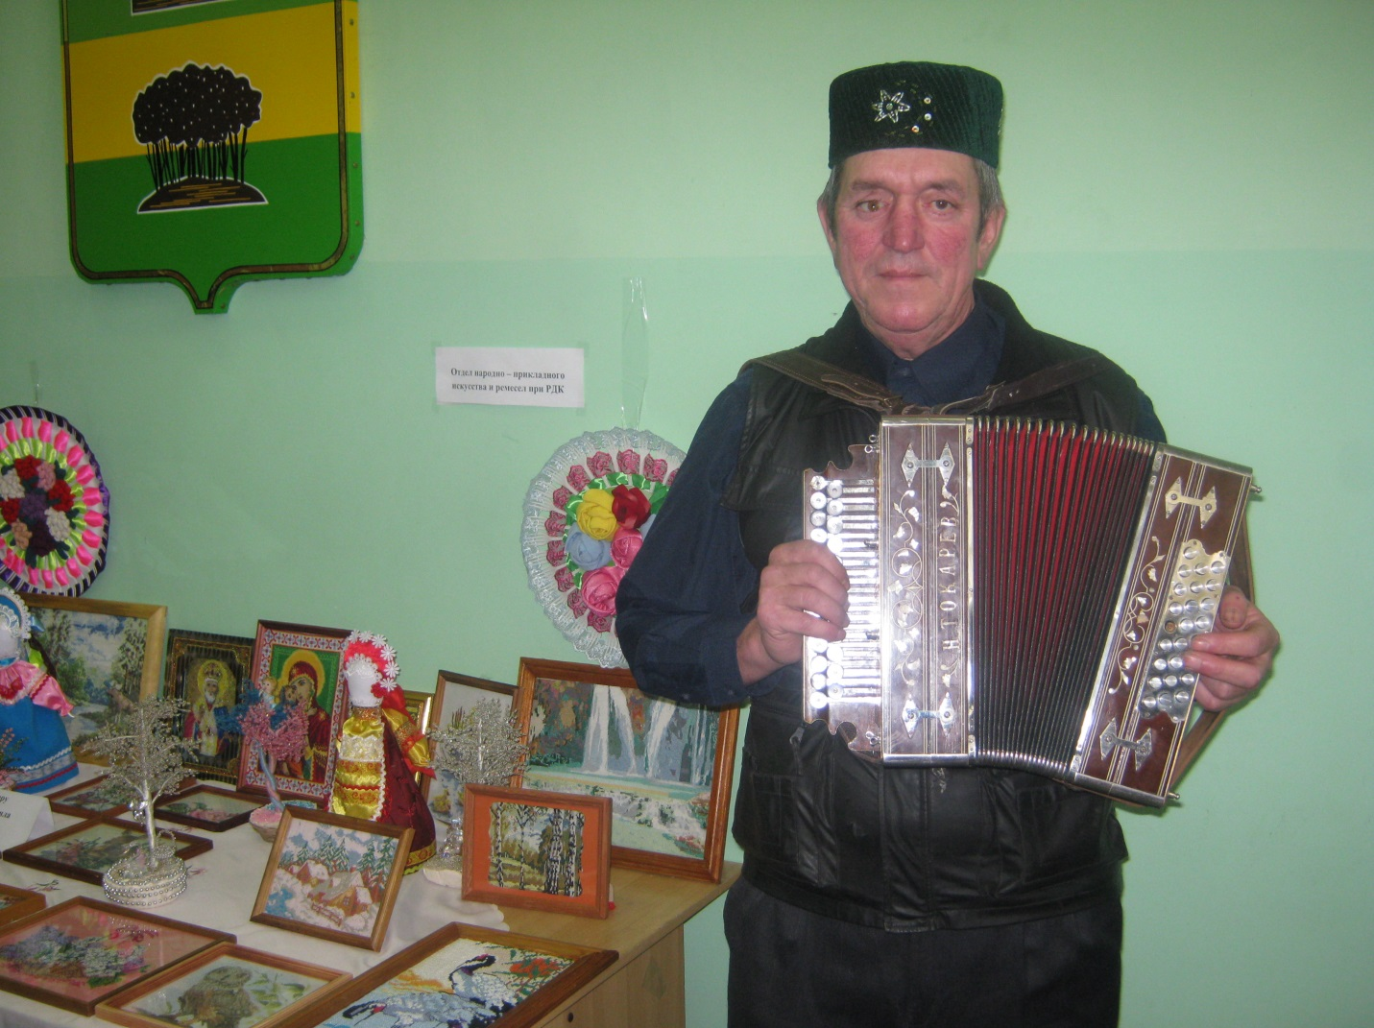

День семьи, любви, верности в Аксельском поселении отметили всем селом.Праздник получился незабываемым!
Семья-главное богатство в жизни,когда супругов объединяет самое прекрасное чувство на земле.Была проведена церемония чествования супружеских пар-юбиляров. Собравшимся интересно было послушать поучительные истории счастливых семей.Так же были приглашены молодожоны,многодетные семьи, семейные пары с новорожденными.Какой замечательный праздник был устроен работниками КДЦ, которые старались развлечь и обогреть души вниманием и заботой.

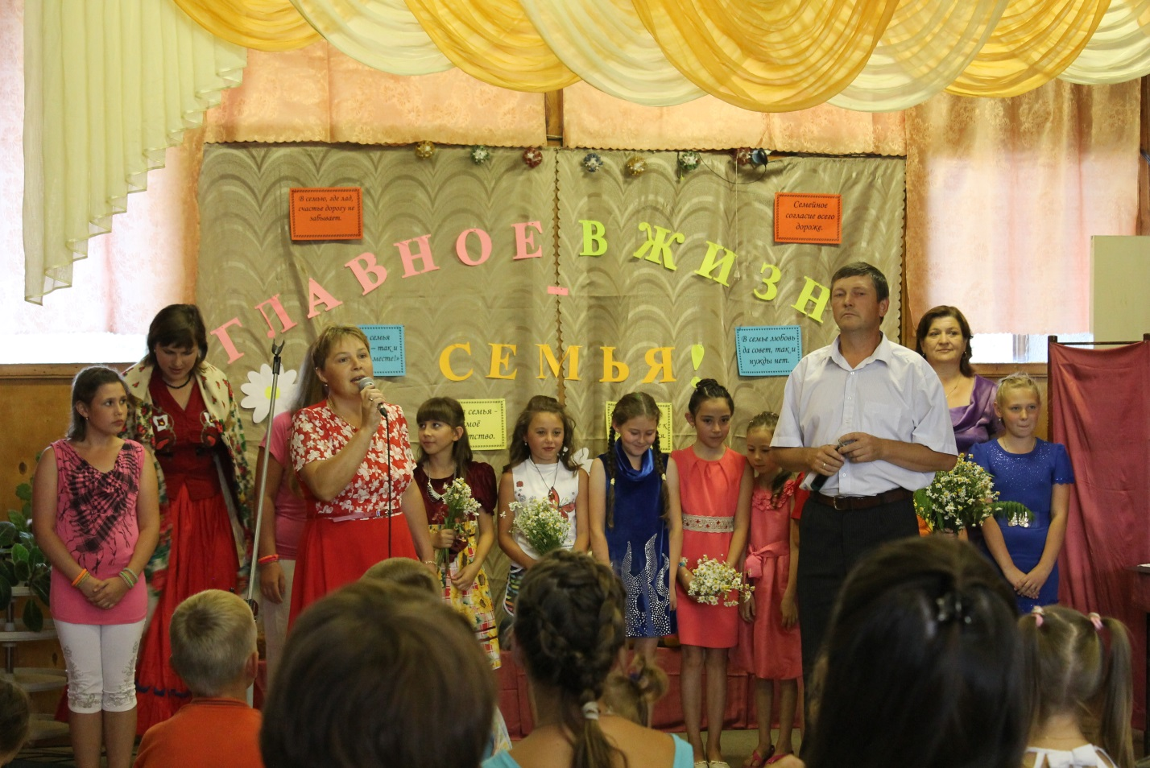

Финальная сцена звучит «Гимн семье»
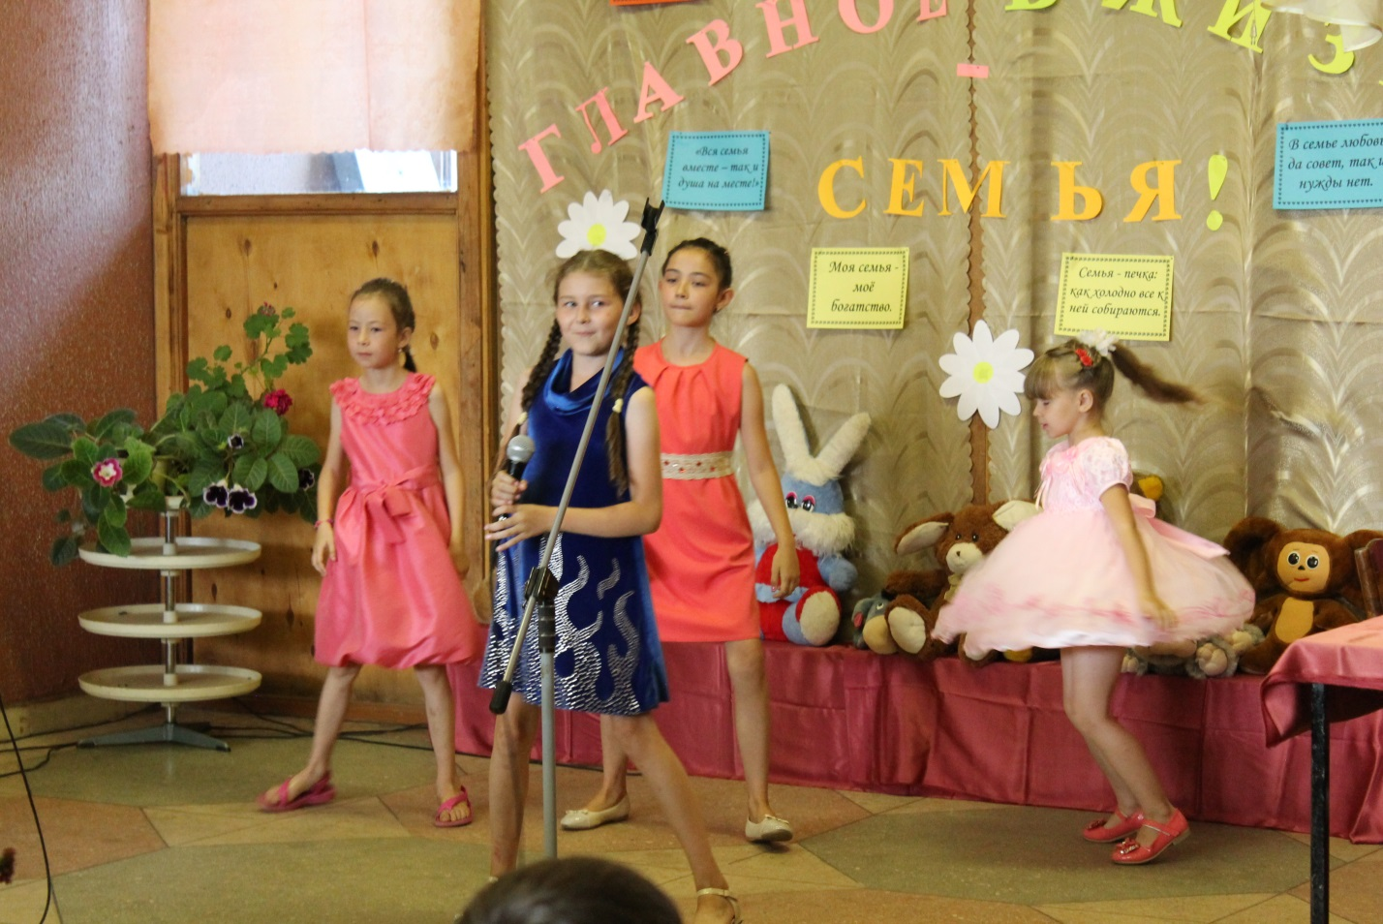

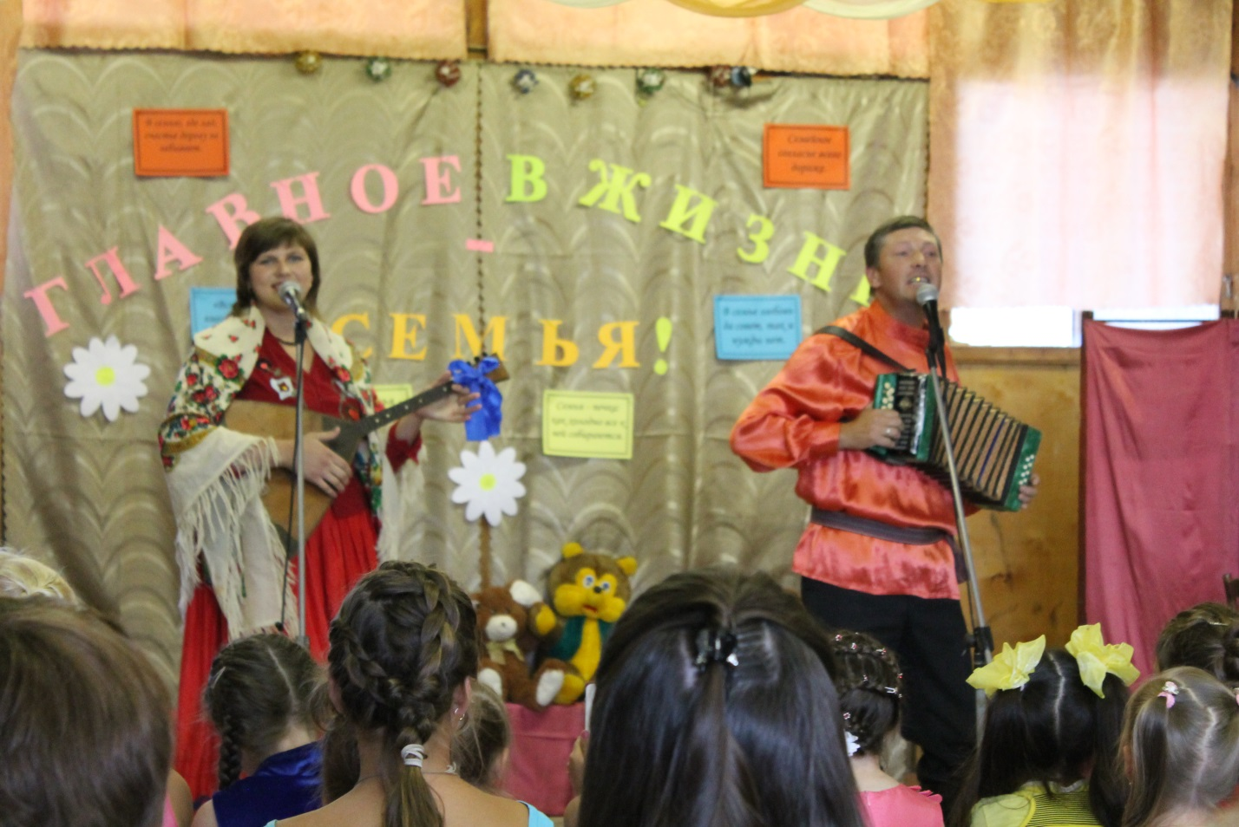

Юмористические частушки-исполняют Гараева Ирина и Шайкин Иван.

В Аксельском КДЦ в феврале месяце состоялось торжественное вручение юбилейных медалей «70лет Победы в Великой Отечественной войне 1941-1945г.г».Собравшихся поздравили ветераны локальных конфликтов.Много нежных и тёплых слов прзвучало в их адрес.Участники войны. Труженики тыла,вдовы не скрывали переполняющие их души радость и волнение.Затем виновников торжества пригласили за празднично накрытые столы.Музыкальным подарком для присутствующих стал концерт работников Аксельского КДЦ.
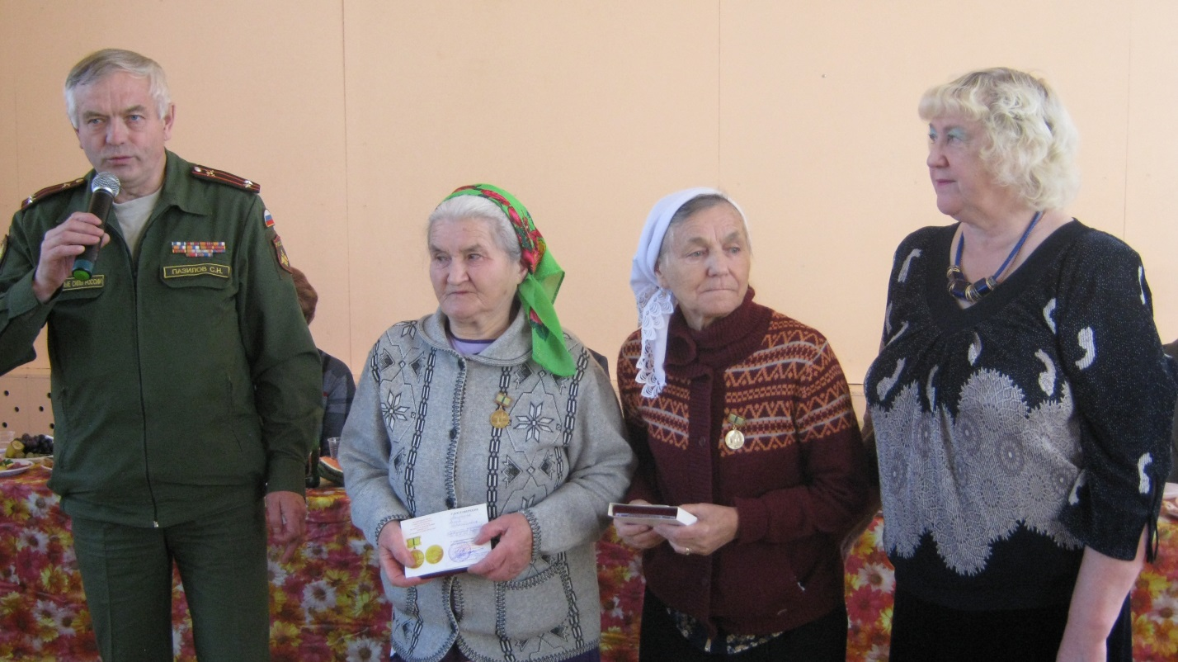

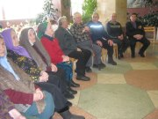

«Спасибо за то,что вы принесли нам Великую Победу!»

8 Мая накануне Праздника Победы, у отреставрированного обелиска павшим в Великой Отечественной войне в Акселе единственном сельском поселении района-впервые был зажжён вечный огонь.На следующий день,9 мая,к обелиску погибшим воинам шли участники марша «Бессмертный полк». Более 80 портретов героев Великой Отечественной несли в руках их внуки и правнуки.

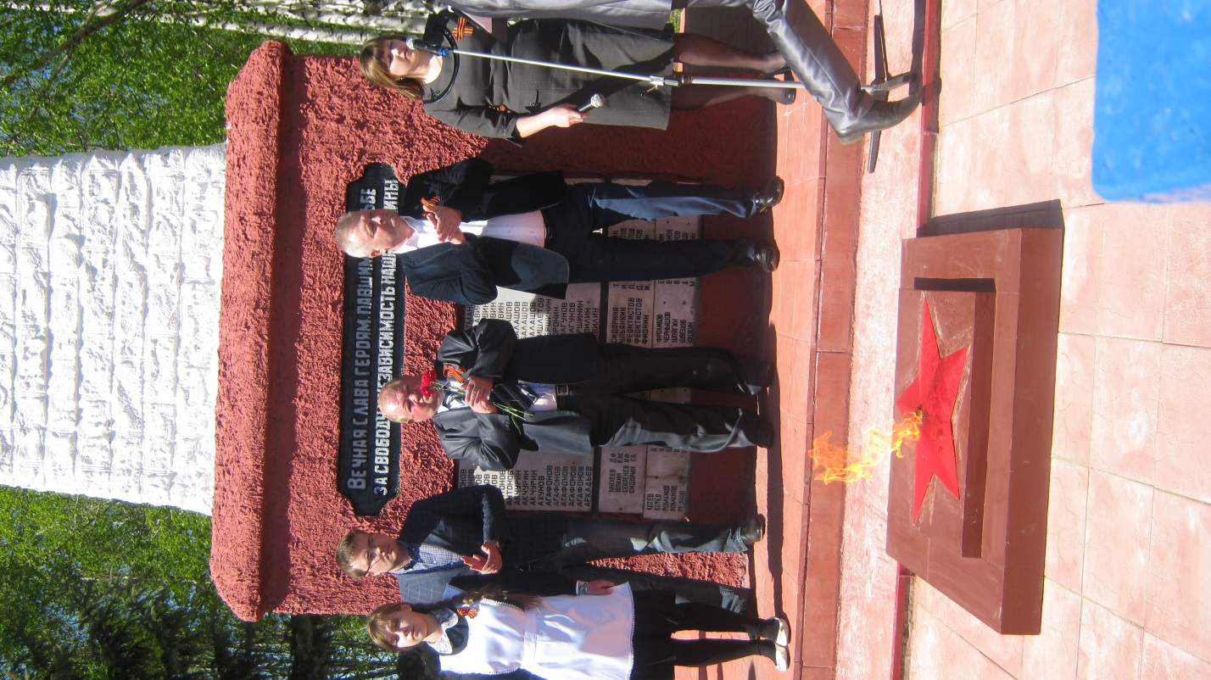

Огонь памяти зажгли в селе Аксёл.

«Помним и гордимся!»

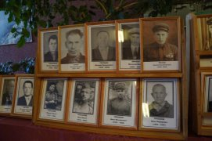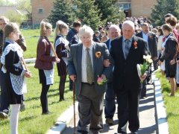

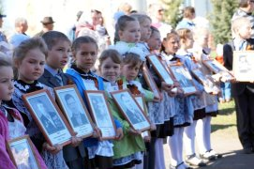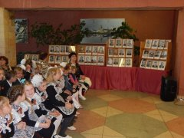

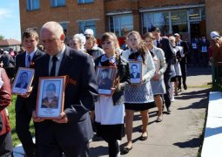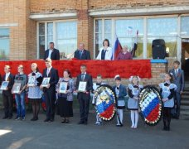

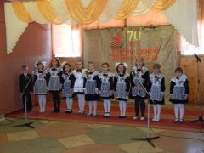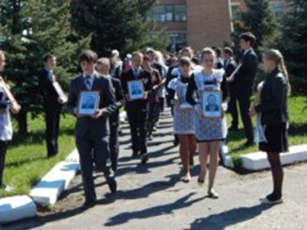

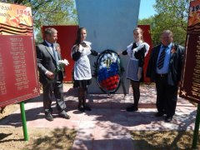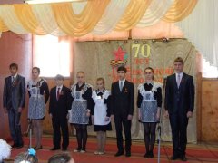

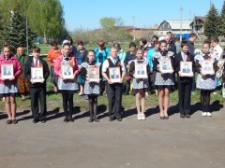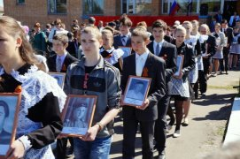

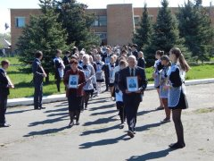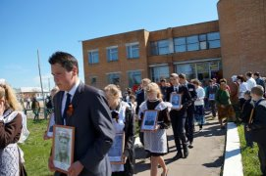

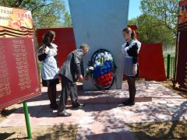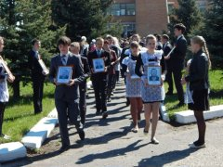

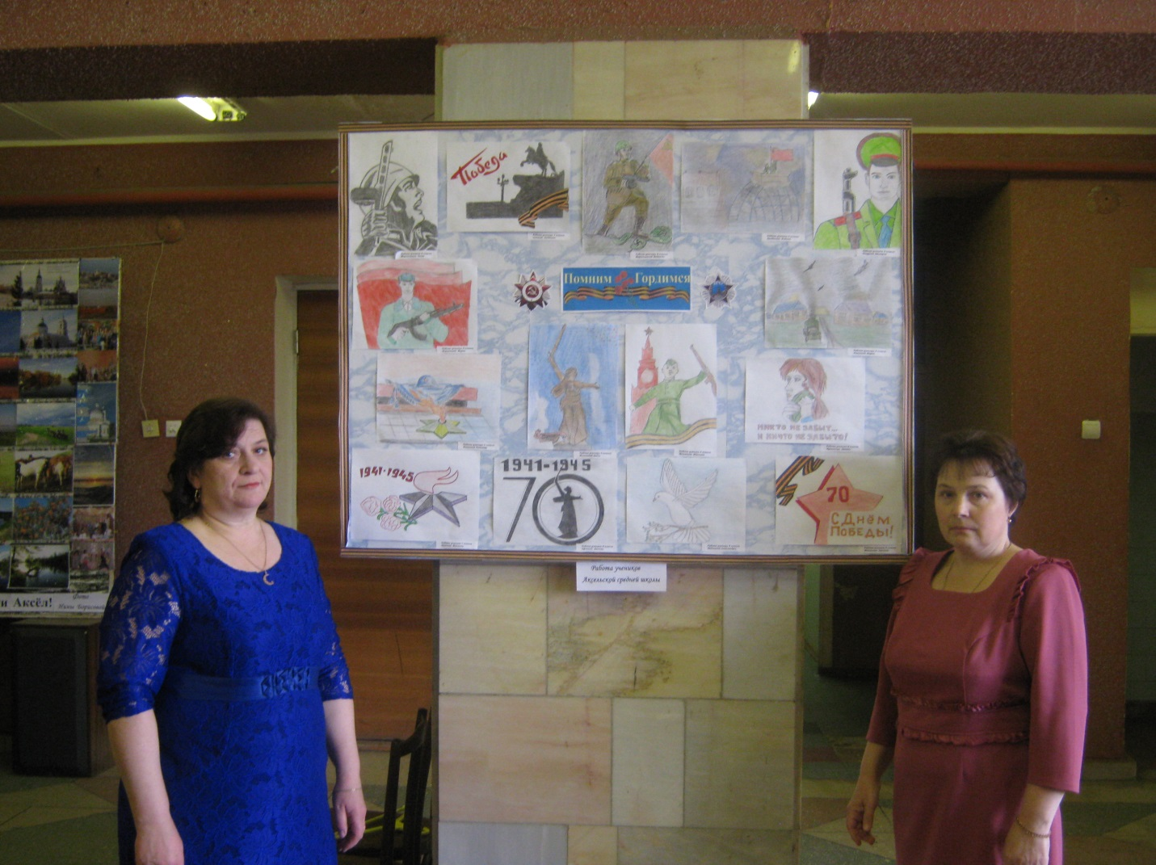
Выставка детского рисунка «Помним гордимся!
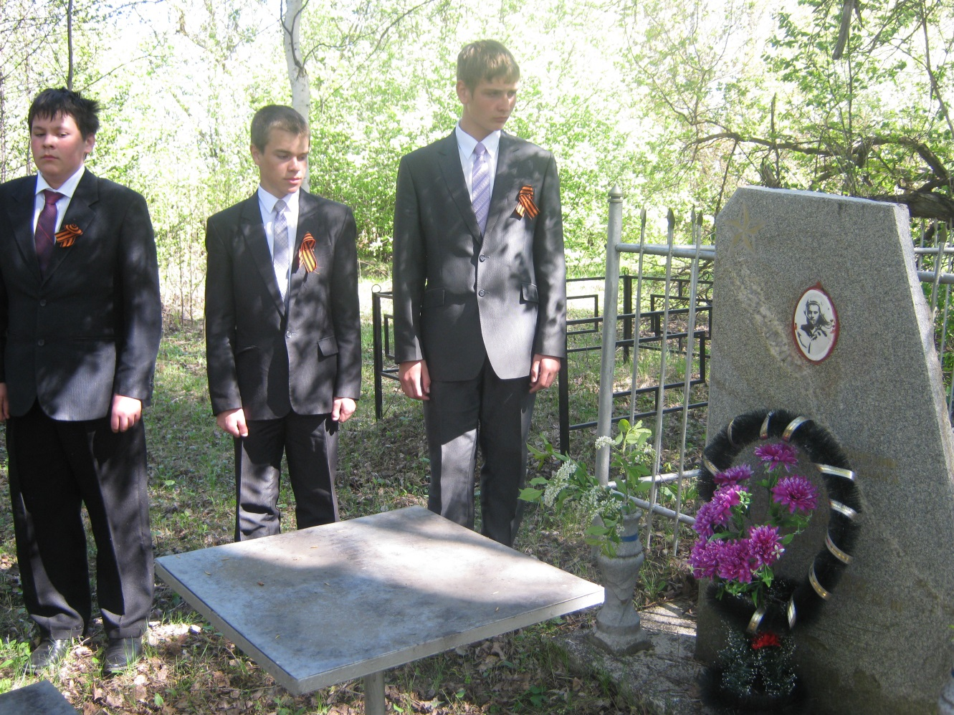
Сегодняшние мальчишки у могилы воина афганца Кучаева Ш.Р.

В год литературы в КДЦ «Аксельский» проводился « Вечер русского романса», исполнялись романсы на стихи русских поэтов. Поэтический вечер «Осень,осень пора золотая».
КДЦ «Аксельский» проводит большую работу с детьми и подростками. В этом году проводилась конкурсно-развлекательное мероприятие посвящённоеДню защиты детей. «До свиданья лето,здравствуй школа». Ко дню Конституции Республики Мордовия в библиотеке КДЦ прошёл урок «Государственные символы Республики Мордовия»для детей начальных классов.

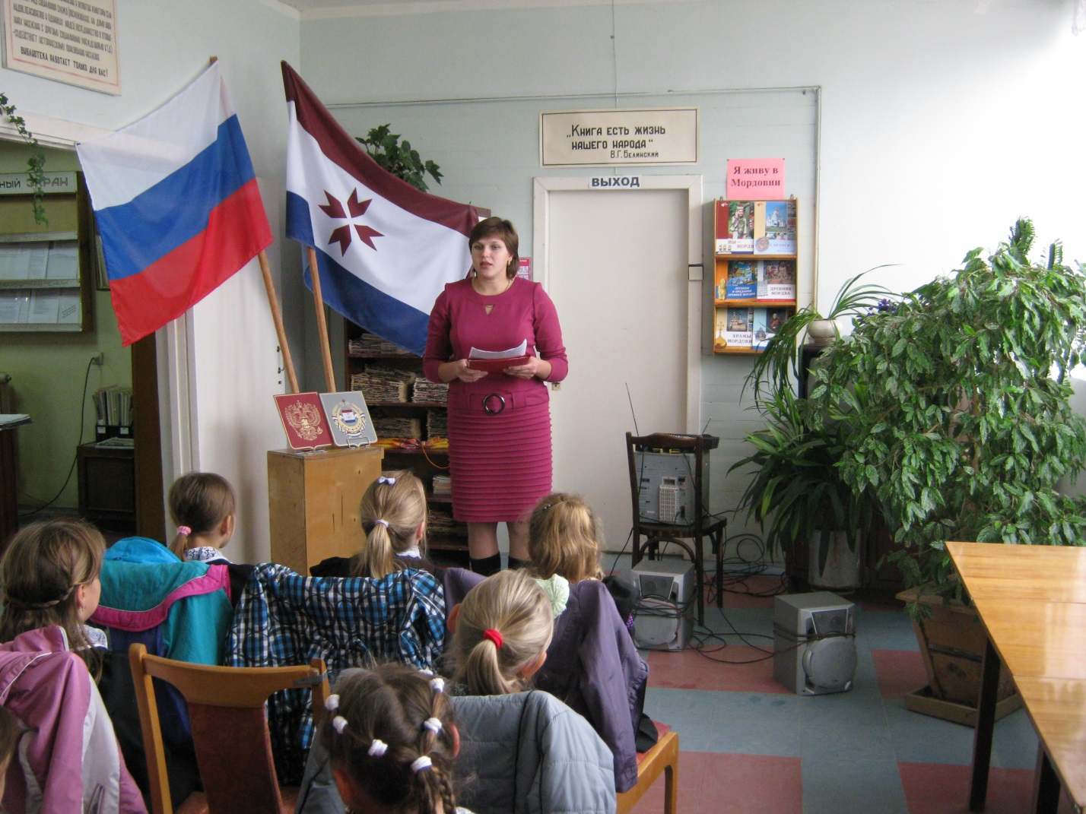

Дети внимательно слушают библиотекаря Гараеву И.А.

«Славим возраст золотой» под таким названием в селе прошёл праздник - День Пожилых Людей. Ежегодно, в золотую осеннюю пору, мы чествуем тех, кто все свои силы и знания посвятил своему народу, кто отдал здоровье и молодость молодому поколению.Эти люди всю жизнь отдали труду,воспитанию детей. Все были рады этой встрече. Прозвучало много тёплых слов и поздравлений, спето много душевных, лирических песен. В свою очередь пожилые люди пели песни и частушки, задорно отплясывали,забыв о своём возрасте. Им подарили самое главное-радость общения.

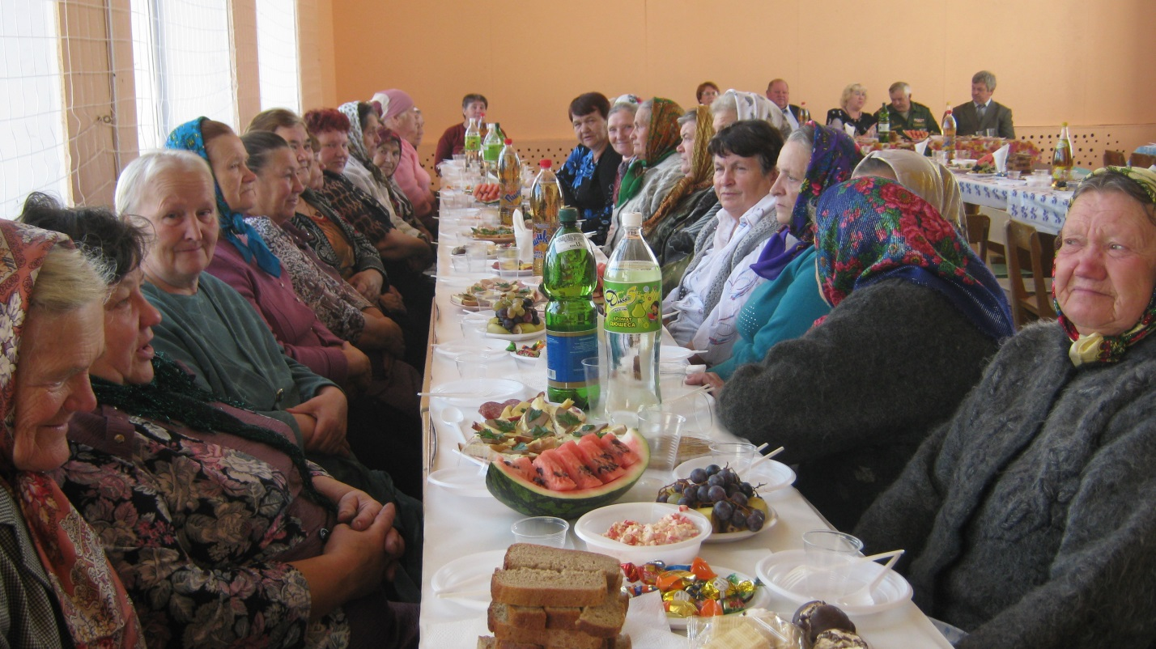
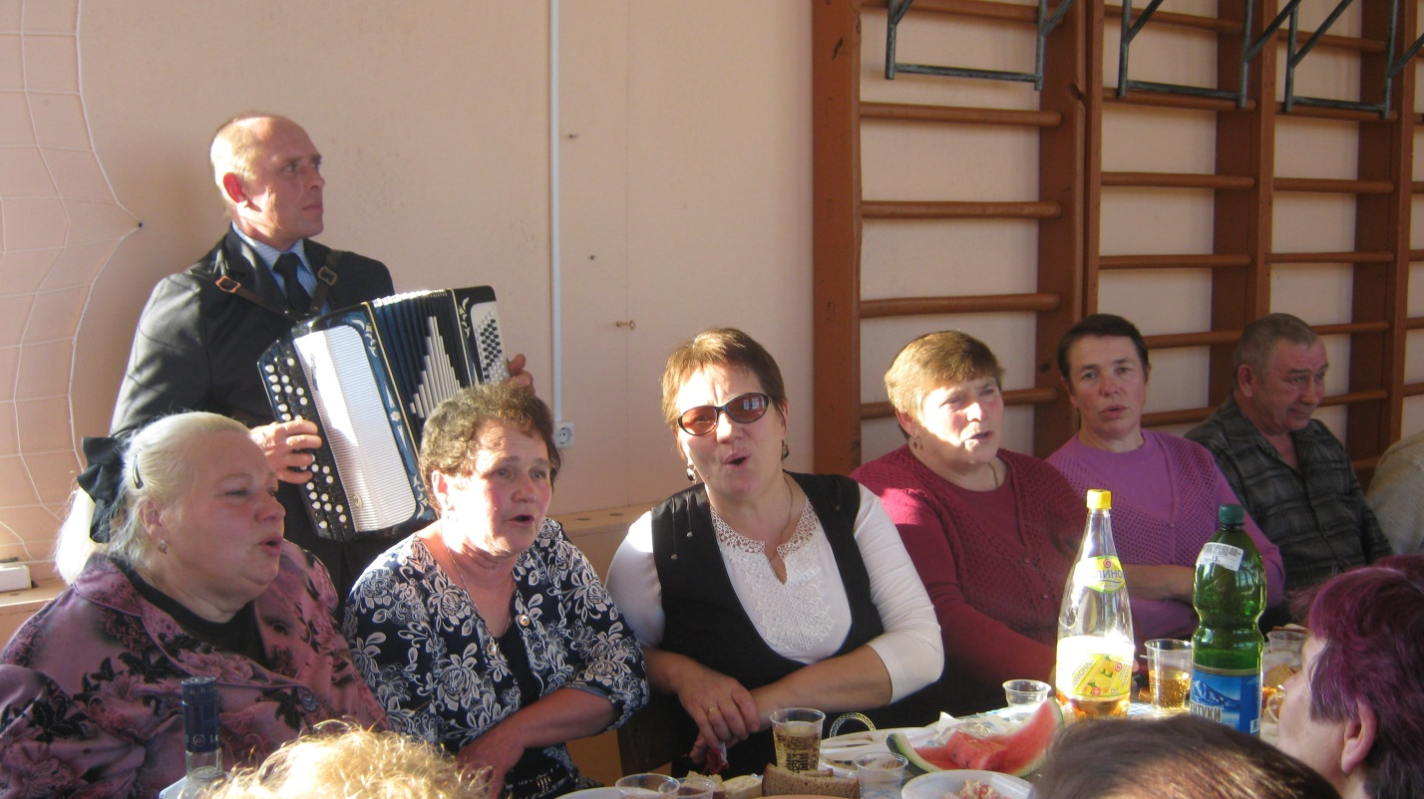

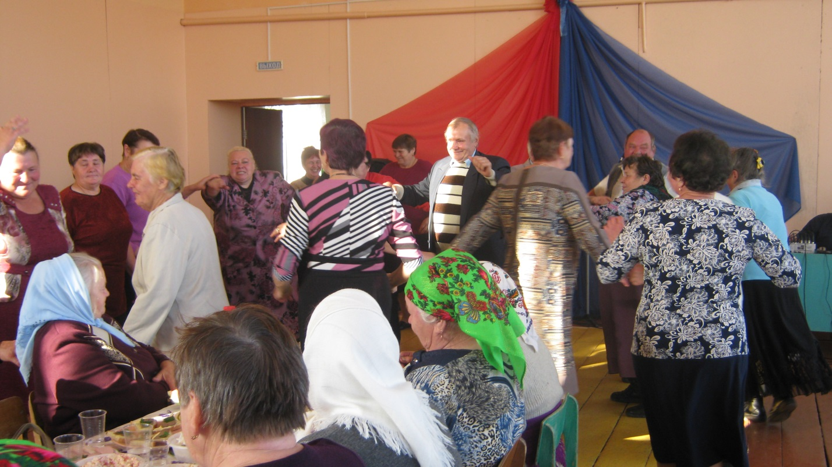

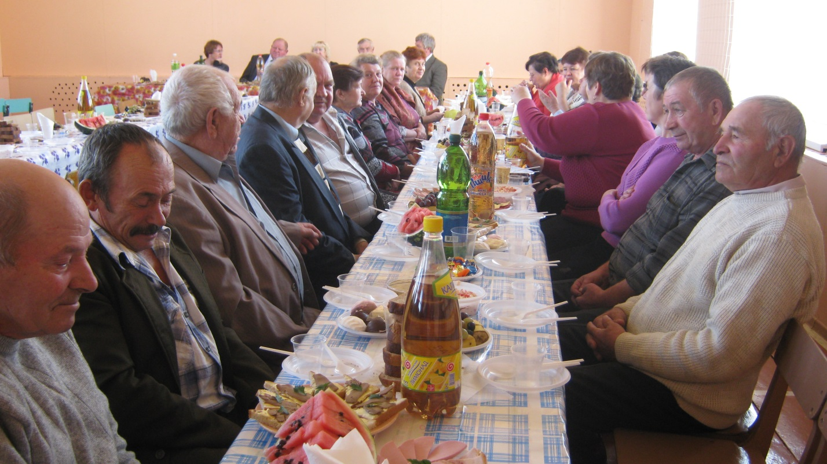

Много совмесных с городом мероприятий прводилось в этом году.
Участие в Районном празднике «Играй гармонь,звени частушка!»
Участие в театрализованном представлении «Масленичный разгуляй».
Тематический вечер посвящённый открытию Года литературы
Участие Районном фестивале самодеятельного народного творчества «Темниковская свирель 2015».
Участие в районном театрализованном представлении «Город древний на Мокше-реке».
Участие в районном празднике Русской национальной культуры «Спасские встречи» село Урей.
Участие в Празднике села Лаврентьево.
Участие в торжественном чествовании и праздничном концерте,посвящённый дню работников сельского хозяйства.

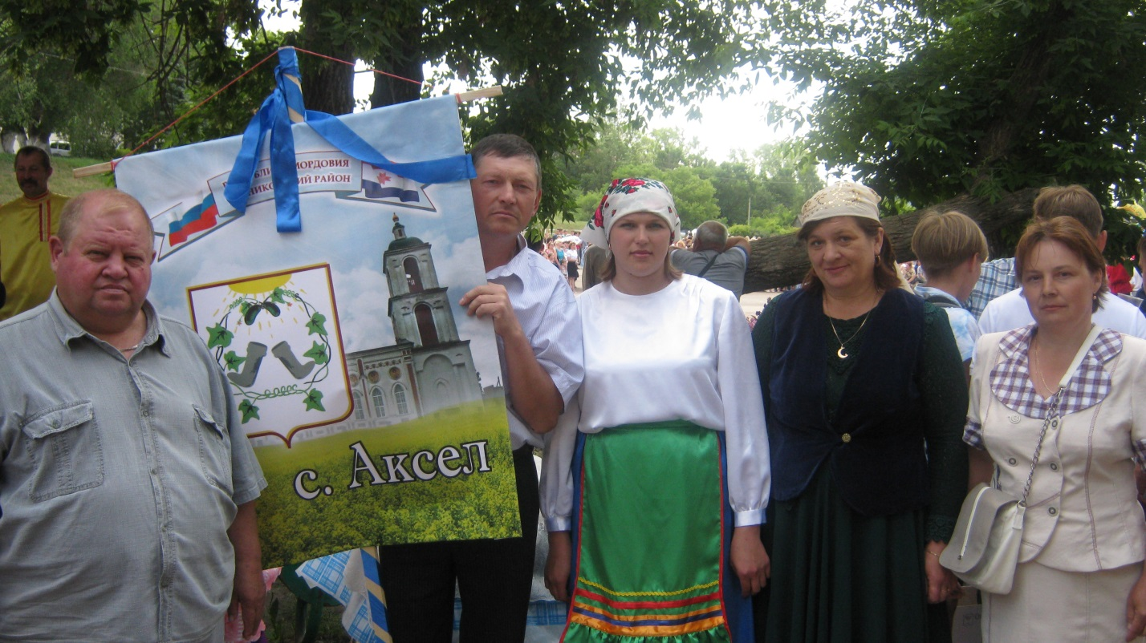

г.Темников.На районном театрализованном представлении «Город древний на Мокше-реке».

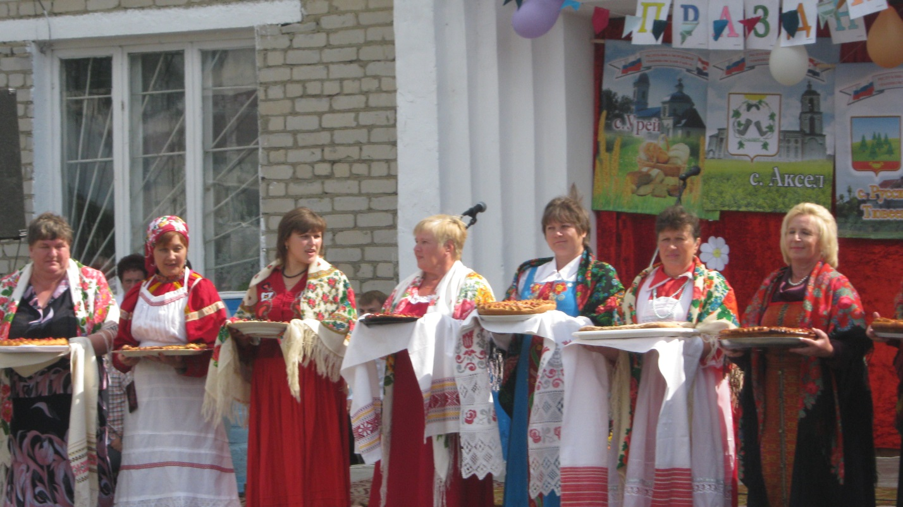
Участие в районном празднике Русской национальной культуры «Спасские встречи» село Урей.

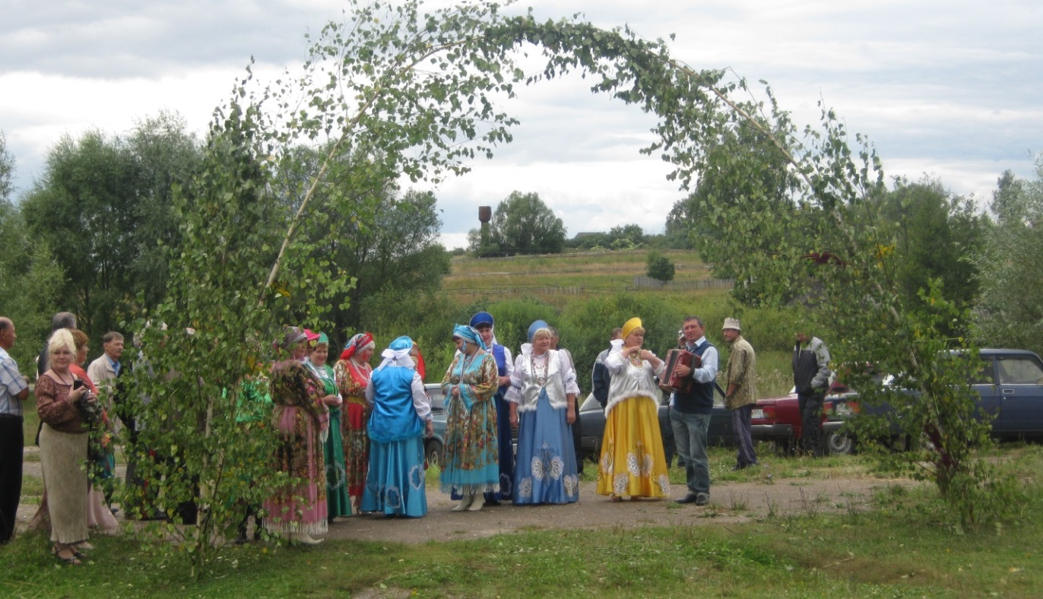

Участие на Празднике села Лаврентьево.

В этом году мастера декоративно-прикладного искусства принимали участие в межрегиональном фестивале патриотической песни «Голос воина» с выставкой.
В 2015 году в КДЦ «Аксельский» было проведено 147 мероприятий,посетило их -12365 зрителей,учавствовало в них 617 человек.
В середине ноября 2015года в здании КДЦ «Аксельский» был закончен капитальный ремонт крыши.

